

EV_2_1_modos de movimiento de robots

Alumno: Felipe Alvarado Galicia Profesor: Carlos Enrique Moran Garabito



8 de mayo de 2019

upzmg

**Modos de movimiento de un robot**

Para utilizar y ser programado un robot no solo puedes imaginarte lo que vas a hacer, también es necesario conocer la estructura física para evitar choques y problemas en la programación.

Para conocer lo útil que puede llegar a ser un robot es necesario conocer sus propiedades, es decir, sus habilidades en cuanto al movimiento se refieren y las clases que hay de ellas.

Un robot cuanta, con diferentes tipos o modos de movimiento, desde el más simple hasta el más complejo, dependiendo la tarea que se desee realizar, aquí podemos observar dichas clases:

* **Trayectoria esquina (Zona):** Básicamente se trata de una trayectoria que empieza como un movimiento lineal y la tolerancia declara la finida con la que se realiza el movimiento de curva y vuelve a un movimiento lineal. 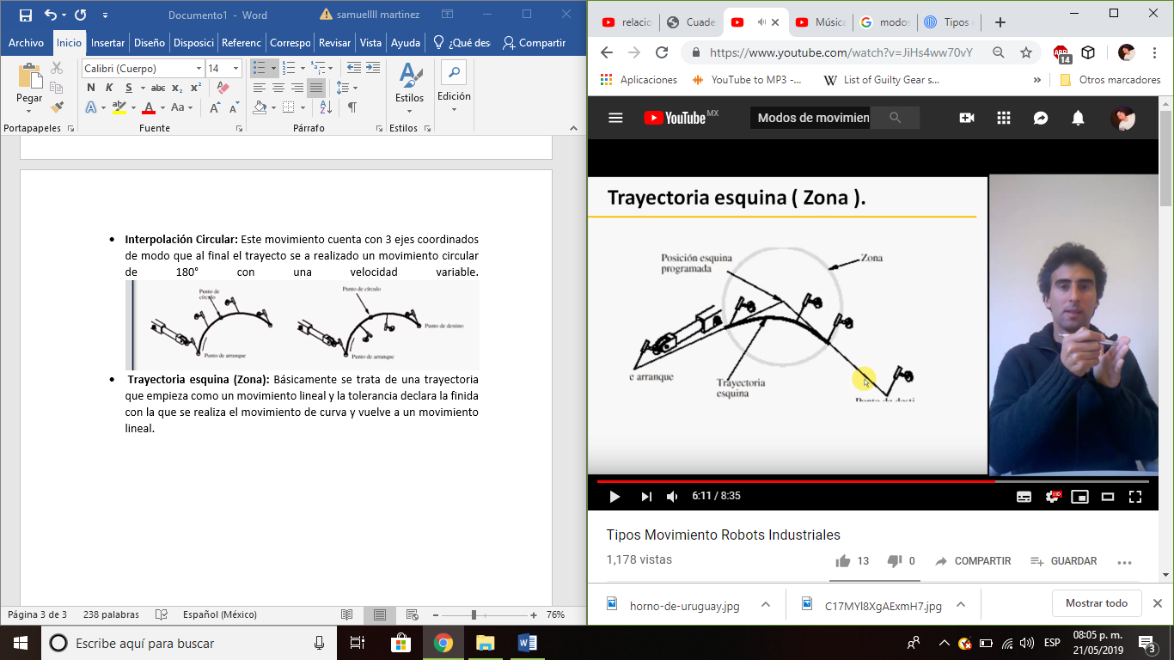

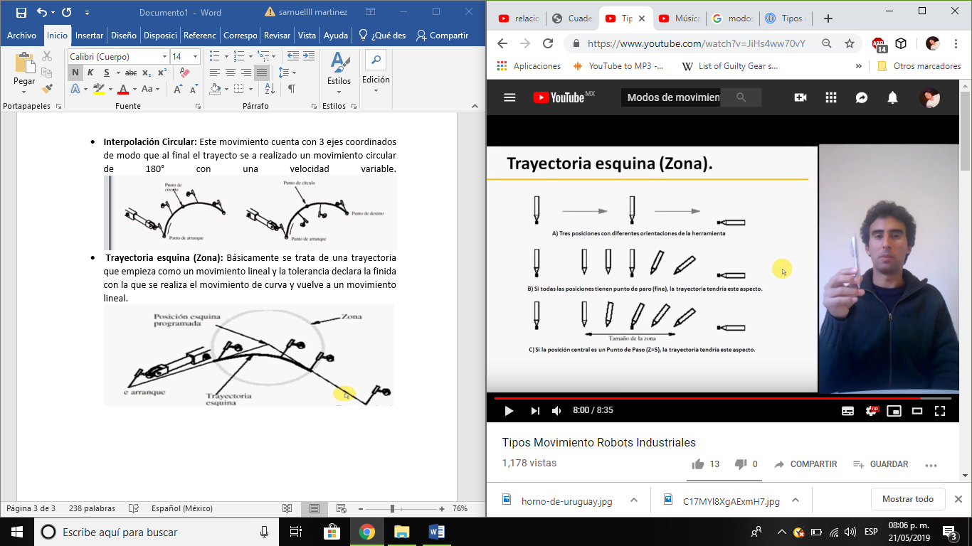

* **Interpolación Circular:** Este movimiento cuenta con 3 ejes coordinados de modo que al final el trayecto se ha realizado un movimiento circular de 180° con una velocidad variable. 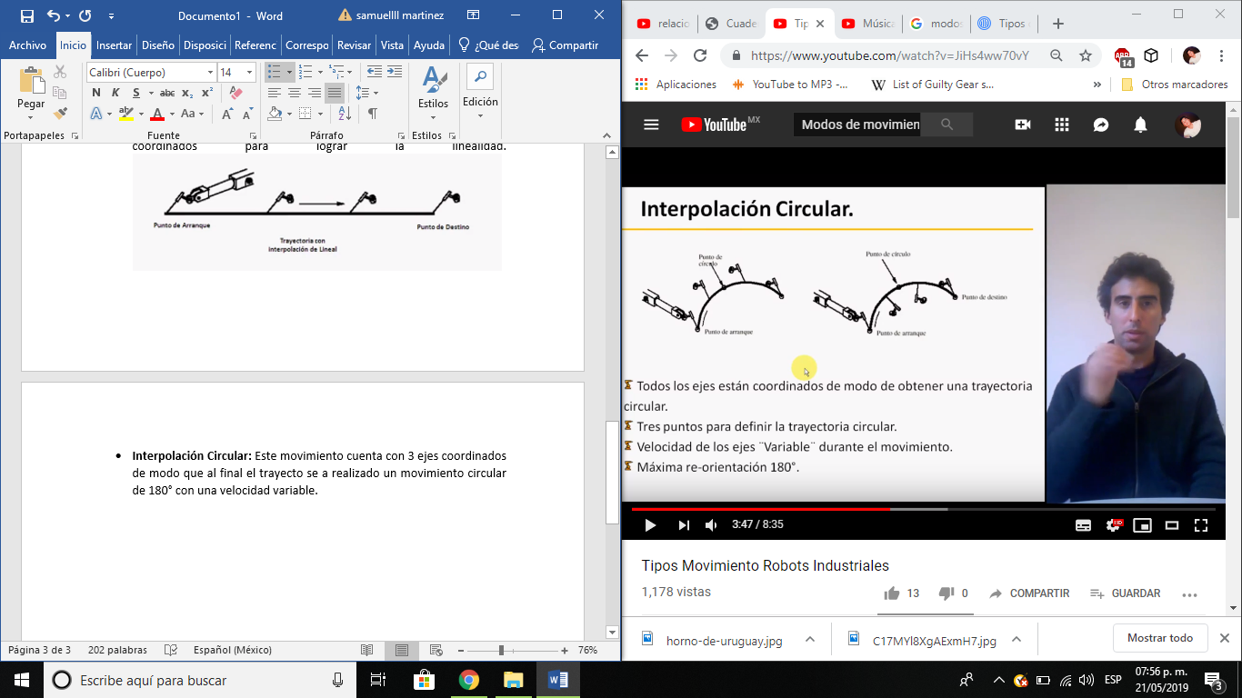
* **Joint (Interpolación conjunta de ejes):** Este modo de movimiento cuenta con distintas características que lo conforman, tales como el hecho de que la velocidad entre eje y eje es constante y equivalente en cuanto al tiempo. No es lineal desde luego además de poseer un movimiento más armónico y no tan robotizado. 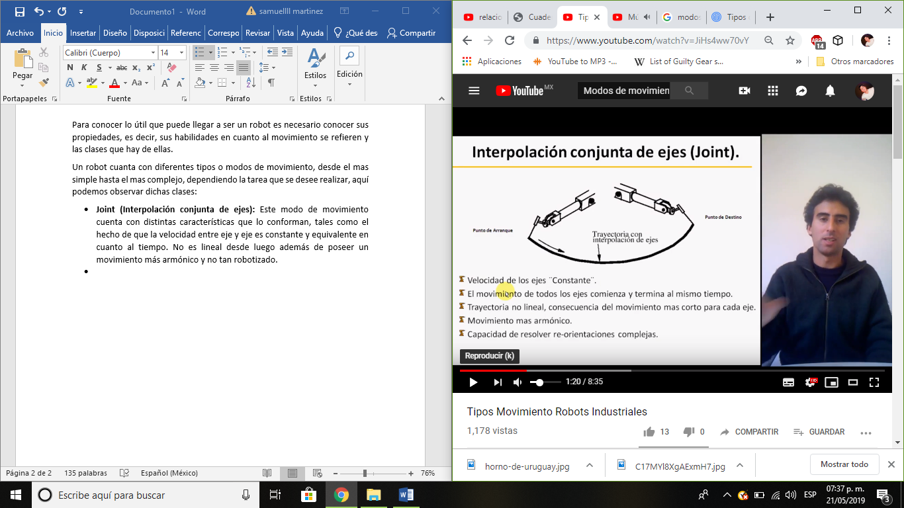
* **Interpolación Lineal:** ¿Que se puede decir de éste que su nombre no lo diga ya? A diferencia del **Joint**, este movimiento puede variar de velocidad durante el movimiento y bueno, obviamente sus ejes están coordinados para lograr la linealidad. 